Задавине 2.2
Таблица 1. Направления и расширения для реализации расписания преподавателей
Направление | Плагин / Расширение |  | Ссылка | Комментарий
Визуализация расписания в виде календаря | Fullcalendar |  | github.com/rkl110/grav-plugin-fullcalendar | Выбран для реализации публикации расписания преподавателей, так как позволяет использовать общедоступные календари Google (ICS) и не требует создания собственной базы данных для хранения событий. Поддерживает отображение нескольких календарей одновременно с разной цветовой маркировкой для каждого преподавателя. Актуальная поддержка и документация.
Публикация расписания в табличном виде | DataTables |  | github.com/finanalyst/grav-plugin-datatables | Идеально подходит для кафедральных расписаний, где важна возможность быстрой фильтрации и поиска занятий. Позволяет превратить обычную таблицу в Markdown-формате в полноценную интерактивную таблицу без необходимости написания сложного кода. Поддерживает загрузку данных из внешних источников через Ajax
Публикация расписания в виде упорядоченных временных линий | Timeline |  | github.com/OleVik/grav-plugin-timeline | Может быть использован для отображения последовательности учебных занятий в хронологическом порядке на уровне страницы преподавателя. Подходит для небольших кафедр, где расписание составляется как список занятий с указанием времени, аудитории и предмета.
Публикация расписания через календарь событий | Simple Events / Events | osp.kitchen/work/permanent/tree/master/plugins/simple-events/ |  | Удобен для публикации расписания в виде списка предстоящих занятий или мероприятий, особенно если расписание не очень плотное. Прост в настройке и использовании, не требует сложных манипуляций с ICS-файлами.

2. Установка и настройка
- Запустите командную строку и перейдите в корневую папку вашей установки Grav.
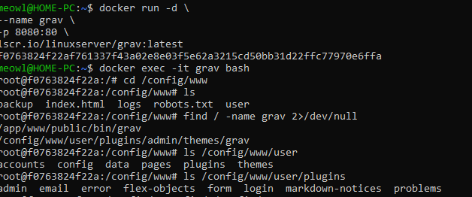
- Введите команду bin/gpm install calendar и дождитесь завершения установки.
- Зайдите в административный интерфейс Grav через браузер
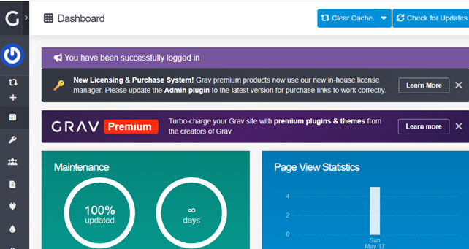
- Создайте или импортируйте необходимые события и расписание (через интерфейс плагина или вручную).
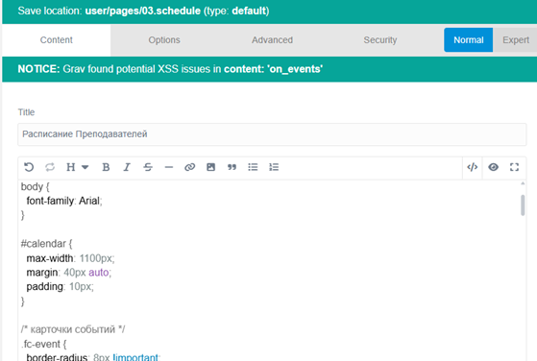
- Откройте нужную страницу сайта, чтобы убедиться, что календарь с расписанием отображается корректно.
